实验资料

1. 理论知识
在这个实验中，我们需要写一个很简单的Boot Sector （引导扇区），使得计算机不经过操作系统就能直接运行处你所需要的效果。
我们知道，当计算机电源被打开时，它会先进行加电自检（POST），然后寻找启动盘，如果是选择从软盘启动，计算机就会检查磁盘的0面0磁道1扇区，如果发现它是以0xAA55结束，则BIOS认为它是一个引导扇区，也就是我们说的Boot Sector。当然，一个正确的Boot Sector除了以0xAA55结束之外，还应该包含一段少于512B的执行码。一旦BIOS发现了Boot Sector，就会将这512B的内容装载到内存的0000：7c00处，然后跳转到0000：7c00处将控制权彻底交给这段代码引导。一般称这段代码为BootLoader
到此为止，计算机不再由BIOS中固有的程序来控制，而变成由BootLoader来控制。

2. Tool集合
- VMware Workstation
- 汇编编译器NASM。
- 软盘绝对扇区读写工具（提供给大家的FloppyWriter.exe）

3. 实验过程

3.1 安装VMware Workstation
过程略，因为机房已经有了该工具

3.2 安装VMware Workstation＋NASM
过程略，因为过程简单

3.3创建虚拟机以及一个软盘镜像文件（即虚拟软盘）
- 因为现在很难找到软盘，故我们需要使用VMware Workstation虚拟出一个软盘，首先创建一个虚拟机，打开VMware Workstation的界面，点击File->New->Virtual Machine
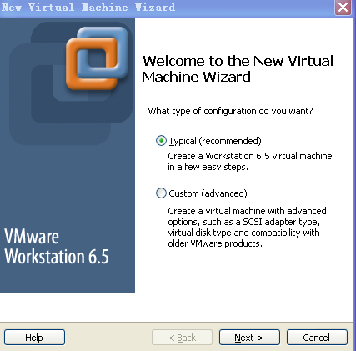
选择默认项即Typical，点击next，

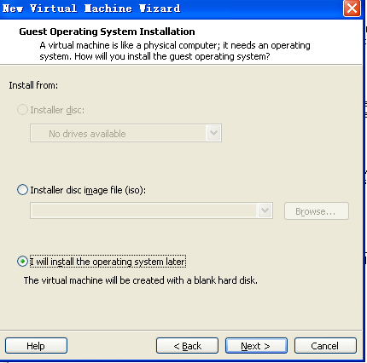
选择第三项“I will install the operating system later”，点击next，

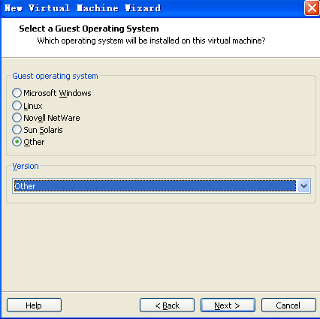
操作系统选择Other，版本选择Other，点击next，

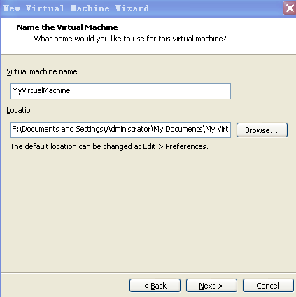
这里填写虚拟机的名称以及存放的位置，可以根据自己的需要填写，然后点击next，

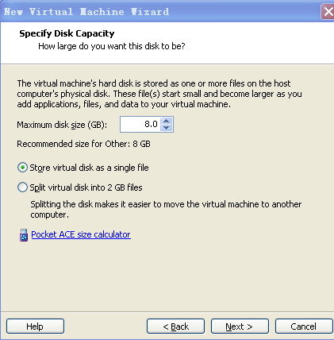
选择默认值，直接点击next，
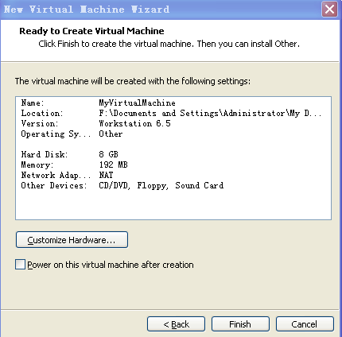
这里记得把默认的Power on this…的√去掉，点击Customize Hardware，会出现
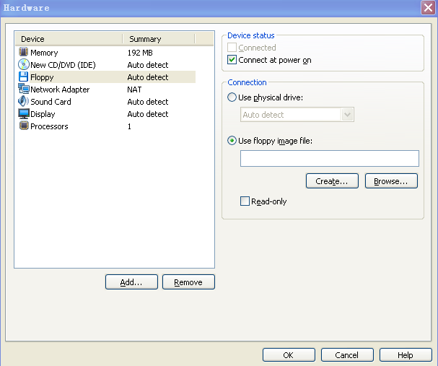
点击Floppy软盘这一项，选择Use floppy image file再点击Create，创建一个软盘的镜像文件。（如果没有出现Floppy这一项的话，则点击Add..选择Floppy Driver然后一直next就添加了Floppy驱动了。）
点击Create会出现：
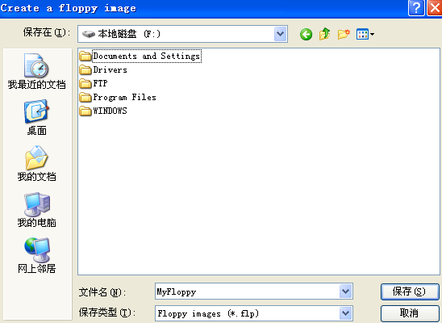
这是选择软盘镜像文件的存放路径以及添加该文件的名称，可以根据自己的需要填写，不过要记好自己的软盘镜像文件的位置，因为以后还要用到。点击保存后，出现：
由于软件版本不同，记得一定要在connect at power on前打勾，这样启动后就会连接和读取软驱，从而读我们的BootLoader程序。
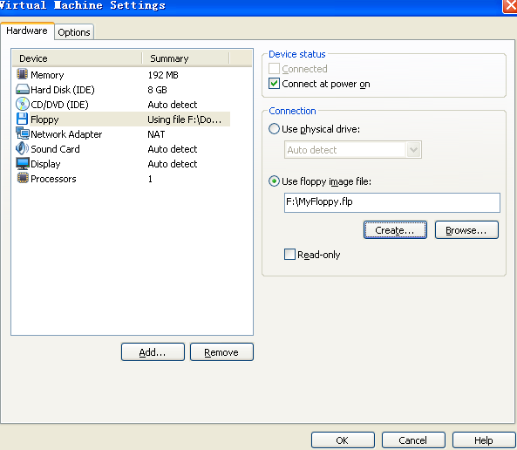
点击ok，就创建好了一个虚拟机以及一个软盘镜像文件。
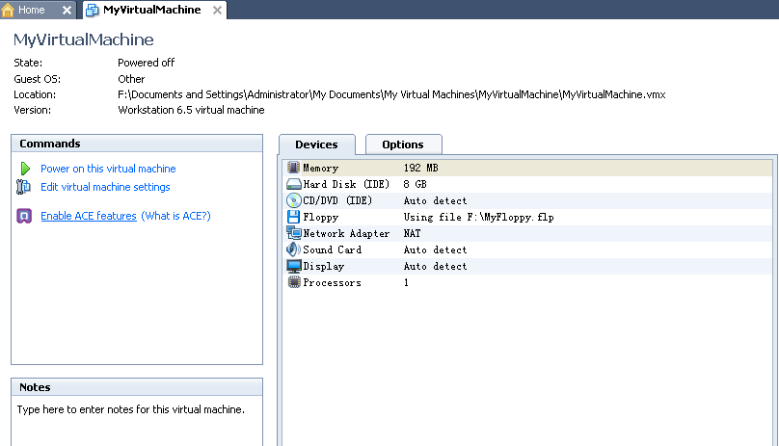

3.4 编写BootLoader代码
下面的程序是一个简单的Boot Sector，实现一个打印字符串"Hello, OS world!"的功能。程序已经部分写完，仅要求同学自行补全函数DispStr。

/*下面是程序boot.asm*/
org 07c00h ; 告诉编译器程序加载到7c00处
mov ax, cs
mov ds, ax
mov es, ax
call DispStr ; 调用显示字符串例程
jmp $ ; 无限循环
;上面代码无需改动
DispStr:
;第一步先设置寄存器（AX,BP,CX,DL,BX）的值，以正确访问字符串BootMessage

;第二步设置dos中断调用，以显示字符串

int 10h ; 10h 号中断
ret
;下面代码无需改动
BootMessage: db "Hello, OS world!"
times 510-($-$$) db 0 ; 填充剩下的空间，使生成的二进制代码恰好为512字节
dw 0xaa55 ; 结束标志

DispStr这里将会用到10h 号中断，所需要设置的寄存器及其参数意义如下：
当设置AH=13h时，为显示字符串功能，所需要设置的寄存器如下：
ES:BP = 串地址
CX = 串长度
DH， DL = 起始行列 (在这个程序中起始行列和页号都为0)
BH = 页号
AL = 01h，BL = 属性（当BL=0CH时，所显示的字符串为黑底红字，高亮显示）

功能号：13H

功能：在Teletype模式下显示字符串
入口参数：AH＝13H
BH＝页码
BL＝属性(若AL=00H或01H)
CX＝显示字符串长度
(DH、DL)＝坐标(行、列)
ES:BP＝显示字符串的地址 AL＝ 显示输出方式
0—字符串中只含显示字符，其显示属性在BL中。显示后，光标位置不变
1—字符串中只含显示字符，其显示属性在BL中。显示后，光标位置改变
2—字符串中含显示字符和显示属性。显示后，光标位置不变
3—字符串中含显示字符和显示属性。显示后，光标位置改变

出口参数： 无

3.5 汇编BootLoader
将这个程序写到一个记事本，并将其后缀名改为“.asm”（必要的话，配置Windows的资源管理器，显示出文件的后缀名），用NASM编译器进行编译，安装完NASM之后，桌面上会出现NASM的图标，记住你自己写好的boot.asm的位置。比如下图中的boot.asm存放于H盘的boot里面，打开NASM编译器，输入：
nasm boot.asm –o boot.bin
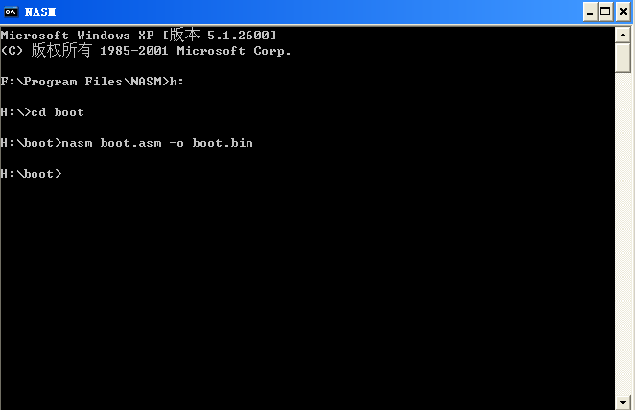
敲打回车，这样就得到了一个512B的boot.bin。
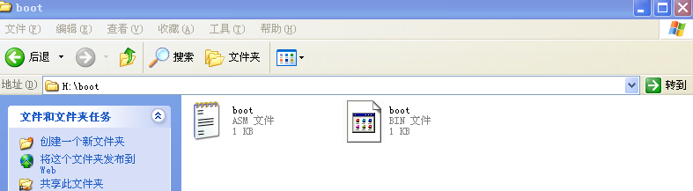

3.6 写BootLoader入虚拟机的虚拟软驱
下面，使用软盘绝对扇区读写工具FloppyWriter将这个文件写到刚才建立的虚拟软盘的第一个扇区。
打开FloppyWriter，界面如下图：

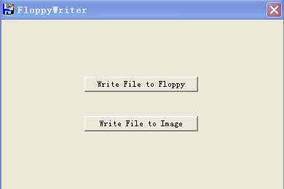

选择“Write File to Image”，选择刚刚编译好的“boot.bin”，，单击“打开”，然后程序会打开一个窗口提示打开讲这个boot.bin写入哪个镜像文件区，再选择刚刚建好的软盘镜像文件，比如下图中的存放于f盘里面。（注：在建立好的虚拟机目录下并不能直接看到你的虚拟软盘，需要在文件类型那选择所有文件）
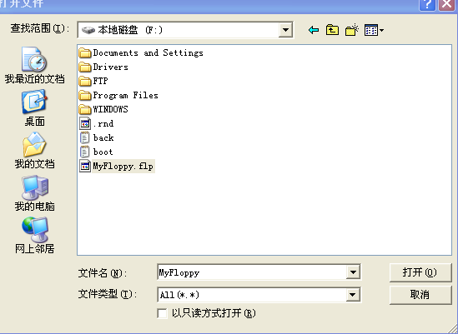
若成功则会有对话框提示“成功！”，
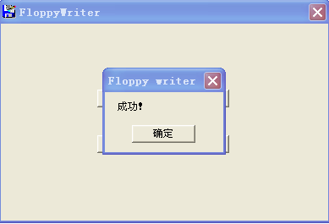
这样就将boot sector写到了虚拟软盘的第一个扇区了。

3.7用带有BootLoader的虚拟软驱，启动虚拟机
在VMware Workstation 下单击“Power on this virtual machine”,启动建好的虚拟机， 就可以看到：
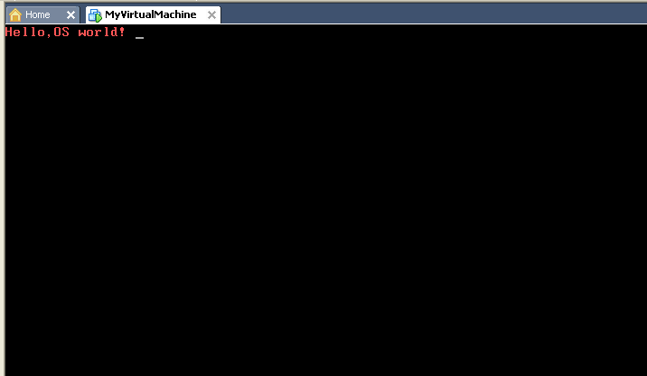

4. 实验任务（只需要提交这个部分）
1．你的DispStr代码是：（请添加适当的说明）

2．你的运行效果图是：（请截取图片，包括桌面，桌面上有你的学号+姓名信息）

